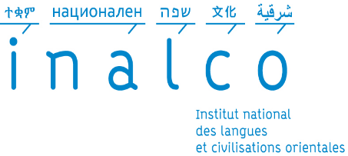 | 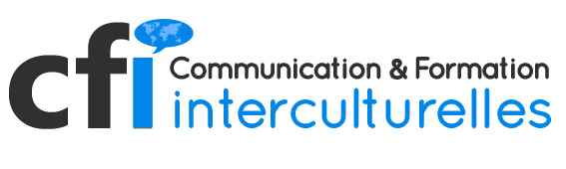

Quelques points formels relatifs aux mémoires de recherche et rapports de stage

Rédaction/dépôt /soutenance/ publication

1) Information, accord du correcteur
Les informations concernant les mémoires doivent être IMPERATIVEMENT indiquées dans le tableau gmail envoyé en janvier à tous les étudiants AVANT le début du stage: toutes les cases doivent être renseignées.

2) Le rapport : rédaction, présentation et volume
Rédaction et présentation : cf. modèles à télécharger
Volume :
- 20 à 30 pages (hors annexe(s)) pour les L3
- 50 à 60 pages (hors annexe(s)) pour le rapport de stage CIM – M1 et Mag-C2I 1ère année
- min. 70 pages (hors annexe(s)) pour la thèse professionnelle CIM - M2
- min. 60 pages (hors annexe(s)) pour le mémoire de recherche Mag-C2I 2ème année
- min. 30 pages (hors annexe(s)) pour le rapport de stage Mag-C2I 2ème année

Note en ce qui concerne la thèse professionnelle pour obtenir le diplôme du Master LLCER – CIM 2ème année :
- Le rapport de stage à proprement parler : max. 20 pages
- L’étude de cas à proprement parler : min. 50 pages

3) Exigences formelles relatives à la présentation du rapport
3.1) le rapport doit être rédigé dans un français grammaticalement impeccable (tout rapport rédigé dans un français approximatif et non-corrigé sera ajourné)

3.2) le document contenant le rapport déposé doit être édité d’une manière conforme à un travail universitaire :
- informations signalétiques appropriées sur la page de couverture ;
- sommaire généré automatiquement ;
- chapitrage approprié ;
- références bibliographiques intégrées dans le texte ou en note de bas de page ;
- illustrations accompagnées d’une légende explicative et, le cas échéant, d’une mention d’origine de l’illustration ;
- pagination automatique ;
- gestion des en-têtes ;
- distinction claire entre le « corps du travail » et la/les « annexe(s) » ;
- dans l’annexe, il faut trouver la bibliographie (utilisée réellement pour le travail et référencée dans le texte composant le corps du rapport), l’index, ainsi que, le cas échéant : glossaires, questionnaires, réponses aux questionnaires/sondages, ..., corpus de travail (ou extraits), témoignages, etc.

3.3) Le respect scrupuleux est enfin demandé quant à l’utilisation et l’exploitation des sources/ressources d’information (dont notamment celles se trouvant sur le web) :
    - Pas de copier/coller d’un contenu à partir d’Internet sans mention de son origine, de son auteur (une citation non-mentionnée peut être considérée comme acte frauduleux avec les conséquences qu’un tel acte implique ...)
    - Toute illustration graphique – et surtout toute image – dans le texte doit être référencées explicitement (origine, auteur, url, ...)

4) Documents à joindre IMPERATIVEMENT au rapport de stage

- Le document d’offre du stage (s’il y a) / la fiche de poste ;
- La fiche d’évaluation du tuteur de stage ;
- Le CV mis à jour ;
- Le document « 04 publication Rapport Stage 2017-2018 »

5) Dates pour le RENDU du mémoire de recherche L3 et du rapport de stage L3, 1ère année LLCER – CIM et 1ère année Magistère Mag-C2I
- (pour les L3) avant le 06 juin 2018, pour que votre dossier (présenté à la Commission des master de juin/juillet avec la mention « à compléter avec le Relevé de notes complet ») soit finalisé en juin et que vous puissiez vous inscrire administrativement avant la fermeture de l’Inalco en juillet 2018 ;
- (pour les M1 et Mag1) avant le 01 septembre pour un dossier complet avant la réunion de la Commission des master début septembre 2018 => vous pourrez ensuite vous inscrire en M2 début septembre,
- (pour les M1 et Mag1) Avant le 16 septembre, pour un dossier complet avant la réunion de la Commission des master fin septembre 2018 => vous pourrez ensuite vous inscrire en M2 fin septembre.

Note : Il est recommandé de solliciter la coordinatrice pédagogique et administrative de la filière CFI pour vérifier les dates limite précises pour le dépôt des rapports de stage et mémoires de recherche pour l’année universitaire 2017/2018

6) Dates pour le RENDU et la SOUTENANCE de la mémoire de recherche (Magistère Mag-C2I 2ème année) et/ou de la Thèse professionnelle du Master LLCER – CIM 2ème année

1ère date : RENDU : 06 juin 2018 ; SOUTENANCE : autour du 26 juin 2018,
2ème date : RENDU : 03 septembre 2019 ; SOUTENANCE : autour du 19 septembre 2018,
3ème date : RENDU : 30 novembre 2018 ; SOUTENANCE : autour du 12 décembre 2018.

Nota : en fonction du nombre de soutenances et d’impératifs d’emplois du temps des membres du jury, ces dates peuvent être légèrement modifiées : veuillez impérativement vous renseigner auprès de votre directeur de mémoire

Attention : Pour les étudiants étrangers, certaines formalités à la Préfecture nécessitent que la soutenance soit réalisée en septembre au plus tard : veuillez-vous renseigner à la Préfecture

Nota : Un non-respect du délai sera pris en compte dans la notation.

7) Le dépôt

7.1) Dépôt électronique (obligatoire)

… sous forme de fichiers pdf à envoyés par email aux destinataires suivants :

- Directeur du mémoire de recherche ;
- Directeur de la filière CFI ;
- Coordinatrice pédagogique et administrative de la filière CFI.

7.2) Dépôt administratif (obligatoire)

Deux exemplaires reliés accompagnés d’un courriel de confirmation :
- au directeur du mémoire de recherche ;
- à la coordinatrice pédagogique et administrative de la filière CFI.

Si vous ne pouvez pas vous déplacer, ou si vous désirez transmettre votre travail durant l‘été, vous pouvez le poster à l’adresse suivante :

Mme Melissa Lakrout, coordinatrice pédagogique et administrative de la filière CFI
INALCO - 65, rue des Grands Moulins - CS 21351 - 75214 Paris Cedex 13 - France

